1. Configurar API (Back End).
   1. Gerar a base de dados. Local: “*/Stripts/gerabase.sql*”

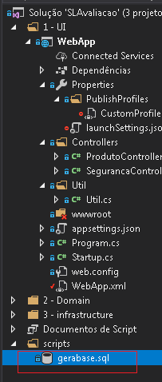

* 1. 2. Configurar Connectionstring. Local 1 – UI/appsettiong s.json

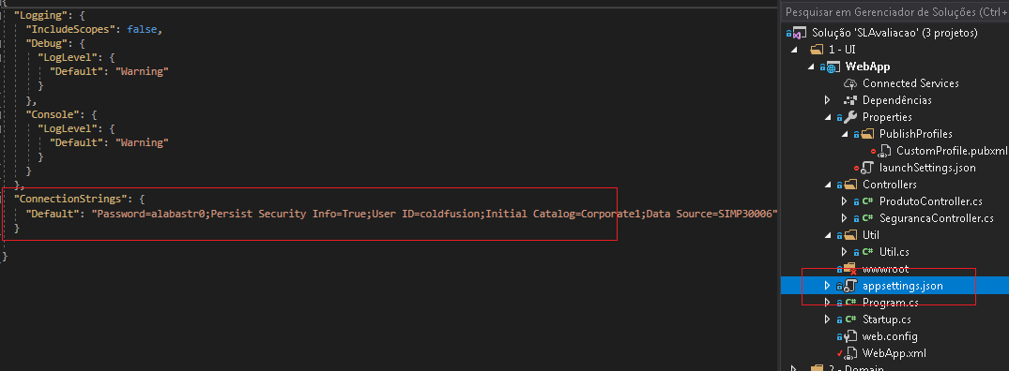

1. Configurar Site (CLIENT Angular)- FrontEnd).

Deve colocar o endereço raiz da API criada, exemplo localhost:2899/api/produto , deve colocar somente <http://localhost:2899> as demais rota já estão adicionada em cada chamado do projeto.

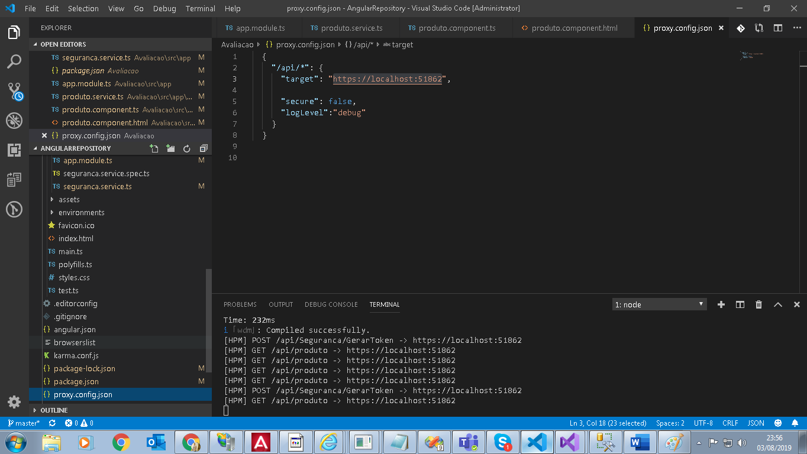

Deve subir o site com o seguinte comando no terminal**: npm start.** Não usar ng serve porque está configurado a execução pelo proxy.